Slapen langs de lijn
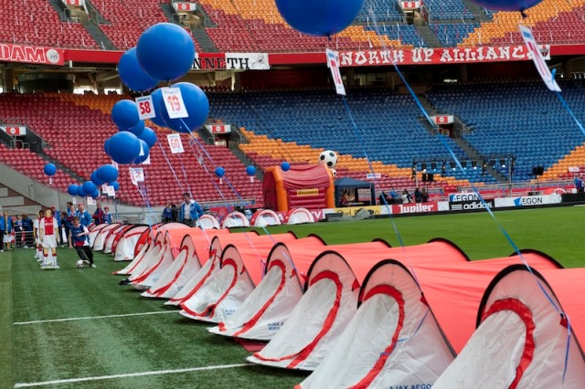
Slapen op het heilige gras van de Amsterdam ArenA, het is een droom die Aegon en Ajax ieder jaar laten uitkomen voor honderd kinderen (en hun begeleiders). In het extra bijzondere weekeinde van 4 en 5 mei – Ajax kon immers kampioen worden – was het weer tijd voor het Ajax Aegon Kids Camp. Eén restrictie: vanwege de nog te spelen wedstrijd mochten de tentjes uitsluitend buiten de lijnen staan. Niemand die er ook maar een seconde wakker van lag.
Het is 16.00 uur als de eersten zich melden op de 6e verdieping van het machtige stadion. Ouders kijken zoekend om zich heen, kinderen kijken door de luxaflexen naar het veld. “Shit, we gaan eerst eten”, roept een jongetje, als spreekstalmeester Hans Versnel het woord heeft genomen en uitlegt wat er allemaal gaat gebeuren. Zodra de patat, broodjes met lekkers en frisdrank zijn geserveerd hoor je het ventje niet meer. Als de ouders met elkaar kennismaken en gesprekjes beginnen, volgen de kinderen onderling al snel. De sfeer wordt uitgelaten, de kinderen gooien nog net niet met de frieten. Toch blijft de spanning - of is het de verwachting? – hangen. Patat is lekker, maar we komen voor de tentjes.
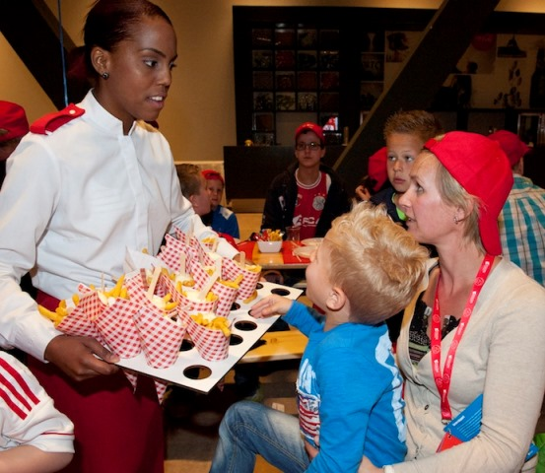
Geen sportmaaltijd dit keer
Vrijwel alle jonge kampeerders zijn hier dankzij de Aegon-game Tentje Schieten, bedoeld voor kinderen in de leeftijd van 6 tot 12 jaar. Op de website ajax.aegon.nl konden ze proberen een bal door een geopende tentdeur te mikken. In totaal vuurden ze zo’n 40.000 ballen af. De gelukkigste deelnemers onder hen, aangevuld met enkele klanten, medewerkers en relaties, kregen eind april een brief met het goede nieuws. “Dit was een al bestaande activiteit”, zegt Judith Tillemans van Aegon eerlijk. “Toen wij hoofdsponsor werden, wilden we allemaal nieuwe dingen bedenken, maar dit vonden we te leuk. Als hoofdsponsor kunnen we dicht bij Ajax komen. We verdienen hier niets aan, we willen simpelweg delen wat we hebben en er met elkaar van genieten. En wie kan nou zeggen dat-ie in de Amsterdam Arena heeft gekampeerd?”
Favoriete tante
Nigel kan dat morgenochtend zeggen. Tenminste, hij is goed op weg. In het vak waarbuiten Frank de Boer morgenmiddag niet mag komen, ontvouwt hij zijn door Aegon beschikbaar gestelde tentje. Dat gaat zo gemakkelijk dat zijn tante Cindy wel even tijd heeft voor een gesprekje. “Om eerlijk te zijn ben ik degene die mee heeft gedaan aan het spelletje”, zegt de 40-jarige secretaresse. Snel voegt ze toe: “Maar alleen in de pauzes hoor. Ik had dit wel eens gezien op het Jeugdjournaal en het leek me leuk voor mijn neefje. Ja, ik denk dat ik nu wel zijn favoriete tante ben”, zegt ze leunend tegen de reclameborden en kijkend hoe de ruimte om het veld heen steeds meer op een camping begint te lijken.
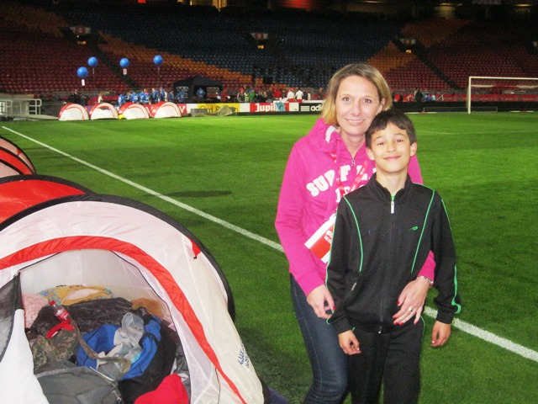
Nigel en zijn tante Cindy
Het ziet er fantastisch, surrealistisch uit: het heilige gras omzoomd door honderd identieke tentjes. Buiten die ring van tentjes, dus aan de rand van de tribunes aan de lange zijden en in de goot bij de F-Side, vindt er een spelletjescompetitie plaats tussen de deelnemers. Op het veld zijn de terreinknechten (al) bezig met het gras. Ook zij worden continu gefotografeerd. Op het gehandicaptenplatform staat een kinderdisco, die uiteraard uitgaat tijdens de waardige dodenherdenking. Na een toepasselijk verhaal over de geschiedenis van Ajax in de Tweede Wereldoorlog zijn ook de jongsten moeiteloos twee minuten stil. De lege tribunes maken de sfeer nog imposanter.
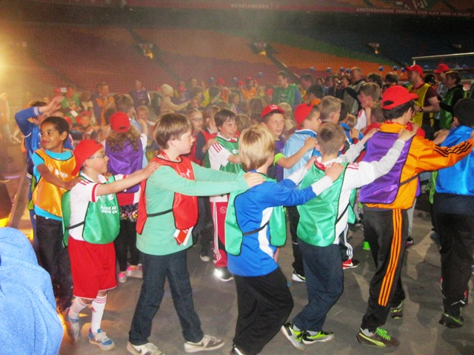
Polonaise tijdens de kinderdisco
Stille nacht
Terwijl het langzaam donker en kouder wordt, zegt Annette Poot een stille nacht te verwachten. Het is de zesde keer dat ze dit evenement namens Ajax en Aegon organiseert. “Normaliter doen we dit nachtje kamperen na de laatste wedstrijd. Dan zitten de kinderen nog vol adrenaline en wordt het laat. Nu zullen ze zich een beetje sparen.” Dan zegt ze om nog een andere reden een stille nacht te verwachten. “Zoals je ziet schenken we bier en wijn vanavond. In vorige jaren merkten we namelijk dat de ouders ’s nachts op zoek gingen naar drank. Dat was onrustig, want om 23.00 uur moet het echt stil zijn. Nu denken we dat te voorkomen.” Ze krijgt gelijk, wat niet betekent dat iedereen meteen slaapt. Want hoewel het tegen middernacht weliswaar doodstil en pikdonker is is, zie je dankzij de noodverlichting in het stadion uit de meeste tentjes nog twee hoofden naar buiten steken. Dít is waar iedereen voor is gekomen.
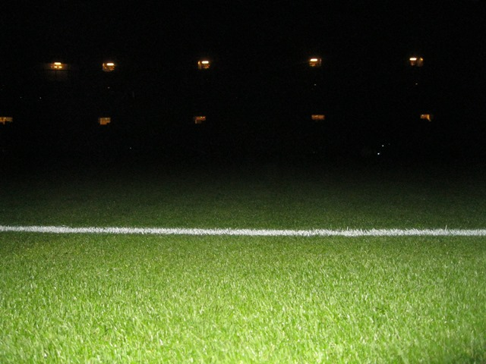
Dít is waar iedereen voor is gekomen. Alleen de noodverlichting brandt nog.
’s Ochtends, na het kraaien van een elektronische haan, eisen de talloze cameraploegen direct de ruimte om het veld op. Terwijl ze met hun kabels zeulen komen ook zij op honderden foto’s te staan. De kampeerders moeten inpakken en wegwezen. Het is 8.00 uur ’s ochtends en (de ruimte om) het veld moet worden klaargemaakt voor datgene waarop zoveel anderen zich al weken verheugen: de kampioenswedstrijd van Ajax tegen Willem II. Want die moet het hoogtepunt worden van het bijzondere etmaal.
Jochem van Gelder
Jochem van Gelder is degene die de wachttijd voor de kinderen ’s ochtends aanzienlijk verkort. De populaire presentator doet een aantal kwisjes met hen waarbij hij ook de ouders betrekt. Opvallend genoeg zijn zíj degenen die de meeste last lijken te hebben van de enerverende avond en koude nacht. Na het ontbijt zie je hen overal in de gangen en in rustige hoekjes een tukje doen. Waar zijn zoon zich verder vermaakt met bezoekjes van Jong Ajax en de Ajax Vrouwen, zegt een vader dat hij liever een speler uit de A-selectie zou zien. Hij moet het doen met Tobias Sana en Lucas Andersen, jongens die slechts incidenteel tot de selectie behoorden. De échte toppers moeten zich immers klaarmaken voor de wedstrijd van zometeen.
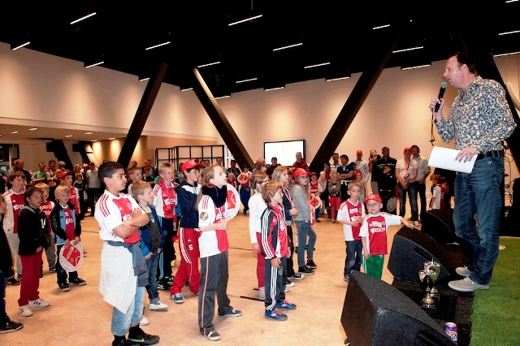
'Praatjesmaker' Jochem van Gelder vermaakt de kinderen
Die staat nu bijna op het punt van beginnen. Het is 11.30 uur en de aanwezigen nemen afscheid van de catacomben. De rug- en slaapzakken zijn naar de auto’s gebracht en menigeen heeft zijn hoofd even ergens onder een kraan gehouden. Eenmaal op de tribune zijn de laatste restjes slaap snel verdwenen. De camera’s niet. En die zijn allemaal gericht op het plekje waar ze die nacht hebben mogen slapen. Hún droomplek.
Tekst: Tim Korenhoff
Foto’s: Ben Verbeek en TK
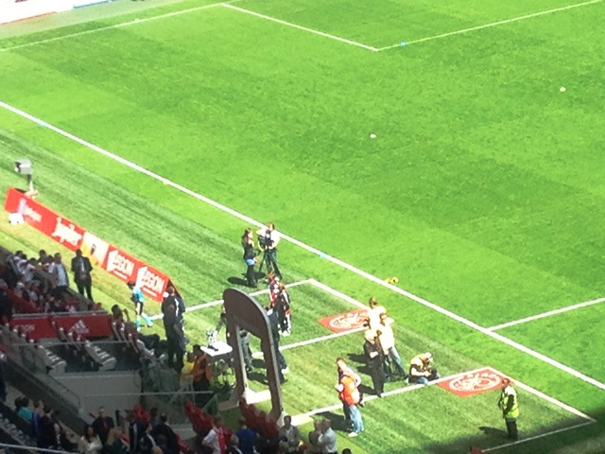
De droomplek is weer ingenomen door pers, stewards en spelers

